İsim: Zeynep Betül Unutmaz
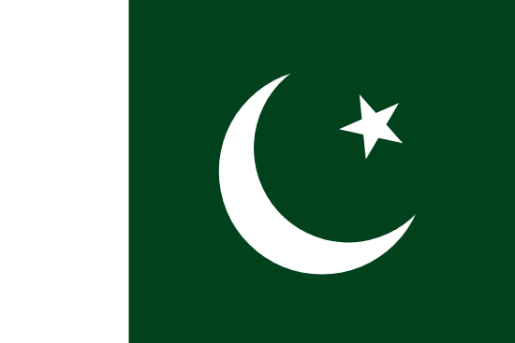
Komite: Birleşmiş Milletler Güvenlik Konseyi
Gündem Maddesi: Dağlık Karabağ Sorunu
Ülke: Pakistan İslam Cumhuriyeti

Pakistan veya resmî adıyla Pakistan İslam Cumhuriyeti, Güney Asya'da bir ülkedir. Batısında Afganistan ve İran, kuzeyinde Çin, doğusunda Hindistan ile komşudur. Umman Denizi'ne 1.046 km kıyısı vardır. Ülkenin yüz ölçümü 796.095 kilometrekaredir. İngilizce resmî dil olup, resmî iş, devlet ve hukuk sözleşmelerinde kullanılır. Urduca ise ulusal dildir. Pakistan'ın Pencap, Sind, Hayber Pahtunhva ve Belucistan olmak üzere 4 eyaleti vardır ve federal başkenti İslamabad'dır. Şu anki cumhurbaşkanı Arif Alvi’dir.

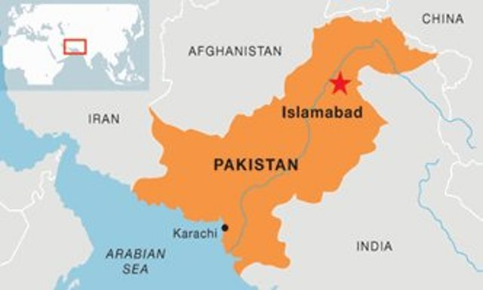

Pakistan devleti olarak biz bu çatışmada her zaman Azerbaycan’ın tarafında olduk. Pakistan Dışişleri Bakanlığımız tarafından yapılan açıklamada, Pakistan’ın, Dağlık Karabağ meselesinin uluslararası hukuk ve ilgili Birleşmiş Milletler (BM) Güvenlik Konseyi kararları doğrultusunda çözüme kavuşturulmasını sürekli olarak desteklediği belirtildi. Açıklamada, taraflar arasında varılan ateşkesten memnuniyet duyulduğu vurgulanırken, "Kardeş Azerbaycan halkını ve hükümetini topraklarının kurtuluşundan dolayı tebrik ediyoruz. Bunun bölgede yeni bir istikrar ve refah çağına yol açacağını ve ülkesinde yerinden edilen kişilerin atalarının topraklarına geri dönmesini kolaylaştıracağını umuyoruz." ifadelerine yer verildi. Pakistan Senatosu Başkan Vekilimiz Molana Abdulgafur Hayderi, Pakistan'ın Azerbaycan topraklarının Ermenistan tarafından işgalini kınadığını ve Ermenistan'ı bir devlet olarak tanımayı reddettiğini söyledi.
Daha önce Ermeni medyası, Pakistanlı askerlerin Dağlık Karabağ’da Azerbaycan ordusunun saflarında savaştığını ileri sürmüştü. Ermeni medyası bu iddiasını, kimliği belirlenemeyen iki kişi arasındaki konuşmaya dayandırmıştı. Pakistan Dışişleri Bakanlığı sözcüsü Zahid Hafeez Chaudhary, “Pakistan ordusunun Azerbaycan ordu birlikleriyle birlikte Dağlık Karabağ’da Ermenistan’a karşı savaştığı yönündeki iddiaları reddediyoruz. Bu spekülasyon ve asılsız bir iddia. Bu tür iddialar sorumsuzca” ifadesini kullandı.
Azerbaycan ve Ermenistan arasındaki bu çatışmanın barışçıl bir şekilde çözüme ulaşması ve ateşkes antlaşmasının ihlalini önlemek için önerilerimiz şunlardır:
- Azerbaycan ve Ermenistan arasındaki problemin, bir bölge (Karabağ) çatışmasından genel bir savaşa dönmesinin önüne geçilmesi için BMGK olarak hep birlikte bir anlaşma imzalanmalı

- Karabağ'daki tüm sivillerin çatışmalardan zarar görmesini önlemek adına, BM nezdinde harekete geçmeli, BM'den sonuç alınamazsa, İdlip'tekine benzer şekilde Rusya ve İran ile birlikte ortak devriyeler oluşturmalı ve bir nevi bölgesel barış gücü şeklinde etkinliğini arttırmalıdır.

- Azerbaycan, kesinlikle Ermenistan sınırı içine ve özellikle sivillere zarar verecek benzer füze saldırılarından kaçınmalı, haklıyken haksız duruma düşmemeli, savaş suçu işlememeli, Ermenistan'ın oyunlarına gelmemeli ve mücadelesini ringin içinde kalarak devam ettirmelidir.

- Azerbaycan kendi topraklarına atılan füzelerin etkisini azaltmak için füze kalkan sistemleri tedarik etmeli ve kullanmalı, bu konuda, füze kalkanı sistemlerini geçmişte başarıyla kullanan ülkelerden yardım almalıdır.

- Azerbaycan'ın, Karabağ'da başlatttığı işgal altındaki topraklarını kurtarma harekatı, Ermenistan'ın toparlanmasına izin verilmeden devam etmeli ve zaferle sonuçlanmalıdır.

